11.05
Temat: Łąka w maju
Karta pracy cz. 4, str 36/37
- Posłuchajcie kochani piosenki pt. ,,Łąka w maju”.
https://www.youtube.com/watch?v=814z9Tpphkw
Spróbujcie odpowiedzieć na nastepujące pytania dotyczące wysłuchanej piosenki:
- Kto przybył na łąkę?
- Co zaczęło się dziać na łące, kiedy przyszła wiosna?
- Co znaczy, że świerszcz stroi skrzypce?
- Wymień mieszkańców łąki, o których jest mowa w piosence.
Czy potrafisz wybrazić sobie jak wygląda ta łąka o której śpiewają? Spróbujcie ją narysować ☺
Rodzice! Jeśli macie w domu folie spozywczą (strech) i farby zrócie swojemu dziecku atrakcje w domu lub ogrodzie. Patent z odwróconym stolikiem i folią spożywczą jest genialny i bardzo atrakcyjny dla dziecka. Zamaist stolika, w wersji ogrodowej ☺polecam wbić dwa patyki do ziemi i na nich umieścić folię. Inna faktura pozwala eksperymentować i zachęca malucha do artystycznych działań. Kiedy dzieciom znudzi się malowanie pędzlem, mogę szaleć z odbijaniem rączek, rozcieraniem, rozmazywaniem i „ciapaniem”.
Gwarantuje, że Wasze dziecko będzie się świetnie nie bawić!
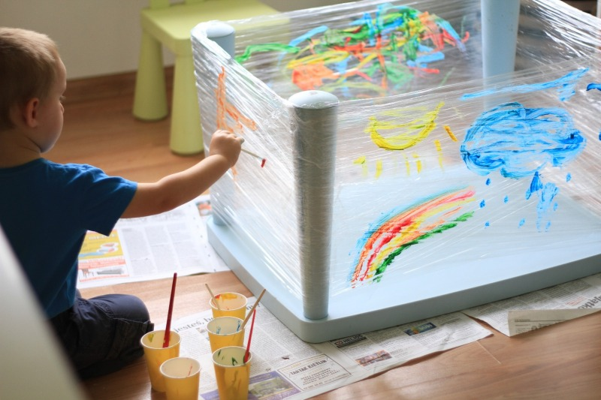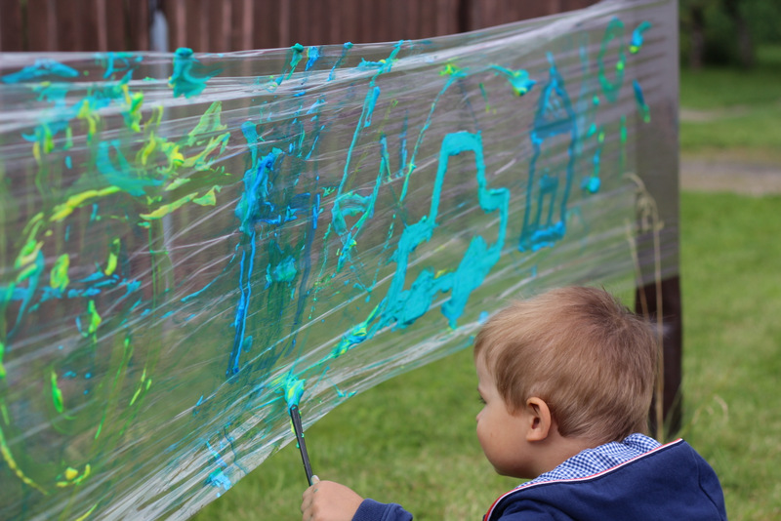

- Zabawy rytmiczno-artykulacyjna ,,Żabie łapki”
Siedzimy naprzeciwko dziecka i powtarzamy tekst, ilustrując go ruchem.
Wraz z opanowaniem wiersza możemy to robić coraz szybciej ☺

Dwie zielone małe żabki
tak nad stawem grają w łapki
jedną łapką
klap, klap, klap przybijamy łapki prawą ręką
drugą łapką
klap, klap, klap przybijamy łapki lewą ręką
potem dwiema
klap, klap, klap przybijamy łapki oburącz
ty bocianie nas nie łap ,,grozimy” bozianowi poruszając wskazującym palcem

- Zabawa pt. „Co robi wiosna? ” - rozwiązanie hasła.

Będziemy potrzebowali 12 małych karteczek. Na każdej kartce napiszcie liczbę i na odwrocie przyporządkowana do niej literkę. Możecie te karteczki ukryć w domu lub w ogrodzie. Zadaniem dziecka będzie jest je odnaleźć i uporządkować od najmniejszej do największej liczby. Następnie wspólnie odwracamy karteczki i wspólnie odczytujemy odpowiedź na pytanie ,,Co robi wiosna?”:
1 2 3 4 5 6 7 8 9 10 11 12 13
Z A K Ł A D A O G R O D Y

Życzę Wam miłego i słonecznego dnia !
Do zobaczenia jutro ☺

